Инновационные школы
http://old.mon.gov.ru/pro/pnpo/shk/

Конкурс инновационных образовательных программ общеобразовательных учреждений проводился в 2006-2008 годах в рамках приоритетного национального проекта "Образование". Данное направление нацпроекта предусматривало ежегодное оказание государственной поддержки 3 000 общеобразовательных учреждений, внедряющих инновационные образовательные программы, по 1 млн. руб. каждому. Государственная поддержка осуществлялась из средств федерального бюджета в объёме 3 млрд. рублей ежегодно.
Средства государственной поддержки направлялись на приобретение лабораторного оборудования, программного и методического обеспечения, модернизацию материально-технической учебной базы, повышение квалификации и переподготовки педагогических работников общеобразовательных учреждений.
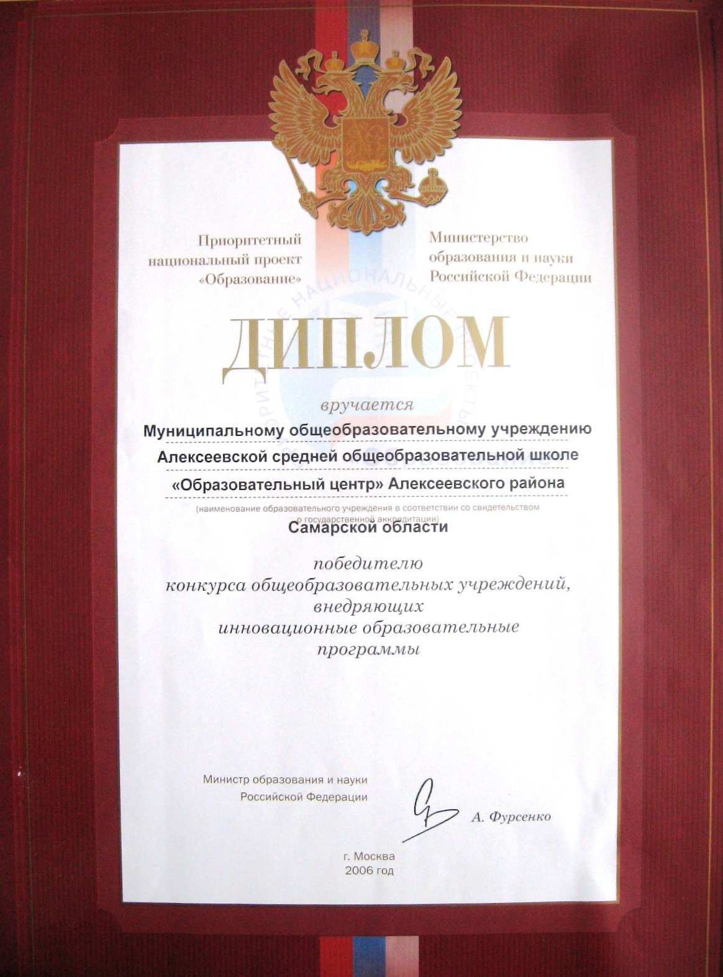
Конкурсный отбор проводился во всех субъектах Российской Федерации специально созданными конкурсными комиссиями при участии родителей, ассоциаций выпускников, профессиональных объединений работодателей, журналистов, экспертов по вопросам общего образования, советов ректоров вузов, руководителей учреждений начального и среднего профессионального образования, профсоюзной организации работников народного образования и науки и других общественных организаций.
Списки учреждений - победителей региональных конкурсов направлялись в Минобрнауки России, издающего приказ об учреждениях - победителях, которым предоставлялась государственная поддержка на реализацию программ развития. Победители конкурса также награждены Дипломами Министерства образования и науки Российской Федерации.
В период с 2006 по 2008 годы в список победителей конкурсного отбора общеобразовательных учреждений субъектов Российской Федерации и муниципальных общеобразовательных учреждений, внедряющих инновационные образовательные программы, вошли 6 общеобразовательных учреждений Юго-Восточного образовательного округа.
Алексеевская средняя общеобразовательная школа «Образовательный центр» | 2006
Борская средняя общеобразовательная школа № 1 «Образовательный центр» | 2008
Зуевская средняя общеобразовательная школа | 2008
Патровская средняя общеобразовательная школа «Образовательный центр» | 2008
Средняя общеобразовательная школа №3 г.Нефтегорска «Образовательный центр» | 2008
Летниковская средняя общеобразовательная школа «Образовательный центр» | 2008

